**12 мая 5 класс**

*Немецкий язык*

Сегодня мы вспомним что такое модальные глаголы, как они изменяются, и составим предложения с модальным глаголом wollen.

1.Модальные глаголы – это глаголы со значением желания, возможности, способности, долженствования. В немецком языке 6 модальных глаголов:

wollen – хотеть

können – мочь, уметь

müssen – быть должным (внутреннее убеждение)

sollen – быть должным (правила, нормы; выражает рекомендацию)

dürfen – мочь, иметь позволение, сметь

mögen – хотеть, желать, мочь; любить, нравиться

Эти глаголы спрягаются особым образом. Посмотрим на примере глагола wollen:

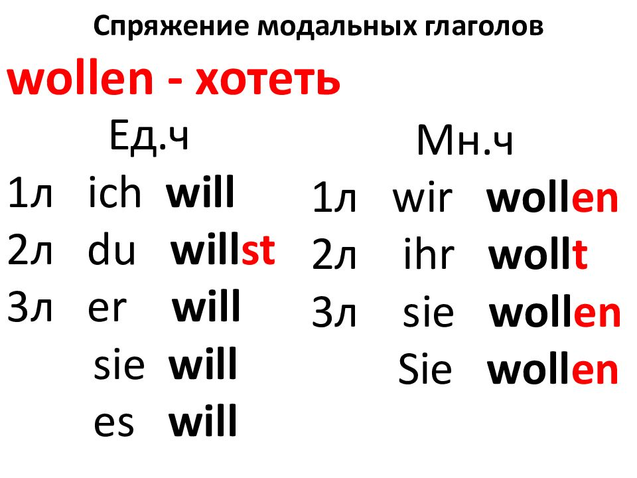

Запишите спряжения глагола и запомните окончания при изменении.

2. Составим предложения с модальным глаголом wollen.

Открой учебник на стр.181 №2 (с).

!!! При составлении предложения берём слова по очереди из каждого столбика.

!!! Не забываем изменять окончания глагола wollen (пользуйся записью в тетради или таблицей)

ОБРАЗЕЦ:

Ich will in meiner Stadt eine Bildergalerie haben (перевод: Я хочу иметь в моем городе картинную галерею)

По образцу составь и запиши предложения. Перевод не нужен